

সম্ভাবনার গল্প

প্রচ্ছদ
০৪ ফেব্রুয়ারি ২০১৮
গোলাম কিবরিয়া
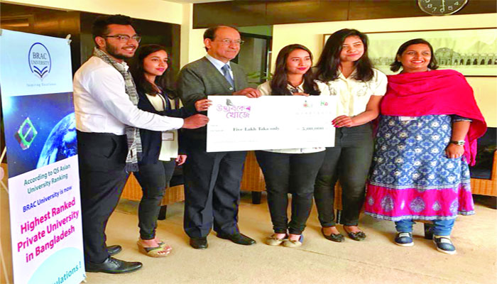
শিক্ষা তখনই শক্তি যখন তা প্রয়োগ করা হয়। পুরনো জীর্ণ ও কুসংস্কারাচ্ছন্ন মৃতপ্রায় সমাজকে নতুন করে আশার আলো দেখাতে পারে একমাত্র শিক্ষিত তরুণ সমাজ। দেশের তরুণ প্রতিভাবানদের উন্নয়নের লক্ষ্যে প্রধানমন্ত্রীর কার্যালয় থেকে পরিচালিত অ্যাকসেস টু ইনফরমেশন (এটুআই) আয়োজন করে ভিন্নধর্মী প্রতিযোগিতা।এই প্রতিযোগিতা জিতেছেন ব্র্যাক বিশ্ববিদ্যালয়ের শিক্ষার্থী ইভানা মুর্তজা আসফারা। স্বল্প দামে জীবাণুমুক্ত স্যানিটারি ন্যাপকিন তৈরির বিষয়ে ধারণা দিয়েছেন বিশ্ববিদ্যালয়ের বিজনেস স্কুলের এই শিক্ষার্থী। আসফারার এমন ধারণার দারুণ প্রশংসা করেছে নারী ও শিশু বিষয়ক মন্ত্রণালয়। ডাক ও টেলিযোগাযোগ এবং তথ্যপ্রযুক্তি মন্ত্রণালয়ের অধীনে এটুআই প্রতিযোগিতায় অংশ নেন দেশের প্রায় ১৭০০ শিক্ষার্থী। এক বছর ধরে চলা এই প্রতিযোগিতায় দর্শকের ভোটে সবাইকে ছাড়িয়ে সেরা হয়েছেন পাঁচজন উদ্যোক্তা। সবাই পাঁচ লাখ টাকা করে পুরস্কার পেয়েছেন। গত ১৬ জানুয়ারি ডাক ও টেলিযোগাযোগ এবং তথ্যপ্রযুক্তি মন্ত্রী মোস্তাফা জব্বার বিজয়ীদের হাতে পুরস্কার তুলে দেন। গত বছর 'রিফিউজি : মানবতার পুনর্জাগরণ' শীর্ষক গবেষণা করে চীনের সাংহাইয়ে হাল্ট পুরস্কার জিতেছিল ব্র্যাক বিশ্ববিদ্যালয়ের চার শিক্ষার্থীর গড়া সামাজিক প্রতিষ্ঠান 'রিসার্জেন্স বাংলাদেশ' দল। সেই দলেও ছিলেন ব্র্যাক বিশ্ববিদ্যালয়ের বিজনেস স্কুলের শিক্ষার্থী ইভানা মুর্তজা আসফারা। রিফিউজি নারীদের ঋতুচক্রকালীন স্বাস্থ্য অধিকার বিষয়ক ধারণাটি বিশ্বব্যাপী সমাদৃত হয়। স্বল্পমূল্যে স্যানিটারি ন্যাপকিন তৈরির বিষয়টি সেখানে অন্তর্ভুক্ত ছিল। সামাজিক প্রতিষ্ঠান 'রিসার্জেন্স বাংলাদেশ'কে দারুণভাবে সহায়তা করে যাচ্ছে ব্র্যাক বিশ্ববিদ্যালয়। উপাচার্য সৈয়দ সাদ আন্দালিবের সঙ্গে দেখা করেছে রিসার্জেন্স বাংলাদেশ দলের চার সদস্য। সাক্ষাৎকালে খুদে উদ্যোক্তাদের ভূয়সী প্রশংসা করেছেন তিনি। ওই শিক্ষার্থী স্বল্প দামে জীবাণুমুক্ত স্যানিটারি ন্যাপকিন তৈরির বিষয়ে ধারণা দিয়েছেন। আসফারার এমন ধারণার দারুণ প্রশংসা করেছে নারী ও শিশুবিষয়ক মন্ত্রণালয়।
এ ব্যাপারে ইভানা মুর্তজা আসফারা বলেন, 'বাংলাদেশে সবাই সুস্বাস্থ্যের নিশ্চয়তা পায় না। এ ছাড়া স্যানিটারি ন্যাপকিন আমাদের দেশের নারীদের জন্য খুবই গুরুত্বপূর্ণ। তাই আমি স্বল্প মূল্যের এই ন্যাপকিনের বাজারজাতকরণের জন্য কাজ করে যেতে চাই। আমরা একটি কোম্পানি রেজিস্টার্ড করেছি। আইডিয়াটির কপিরাইট নিয়েছি এবং রাজধানীতে অবস্থিত বিহারি ক্যাম্পে প্রজেক্ট পাইলটিংয়ের কাজ শুরু করেছি।' প্রজেক্টের মেন্টর মেহেরিন মামুন বলেন, 'বাংলাদেশে দিন দিন উদ্ভাবক বাড়ছে। আর তরুণরাই এক্ষেত্রে বেশি এগিয়ে।' ব্র্যাক বিশ্ববিদ্যালয়ের উপাচার্য সৈয়দ সাদ আন্দালিব বলেন, 'ব্র্যাক বিশ্ববিদ্যালয় সবসময় উদ্ভাবন এবং গবেষণাকে শিক্ষার উৎকর্ষ মনে করে।' ইভানা মুর্তজা আফসারা মনে করেন, বর্তমান আর্থ-সামাজিক প্রেক্ষাপট বিবেচনা করলে 'পাট ও কচুরিপানা' দিয়ে জীবাণুমুক্ত স্যানিটারি ন্যাপকিন সময়োপযোগী। একই সঙ্গে নিজ দেশে উদ্ভাবিত এই আইডিয়াকে যদি দেশেই বড় পরিসরে বাজারজাত করা যায় তাহলে দেশের চাহিদা মিটিয়ে আমদানির ওপর নির্ভরশীলতা কমবে।

